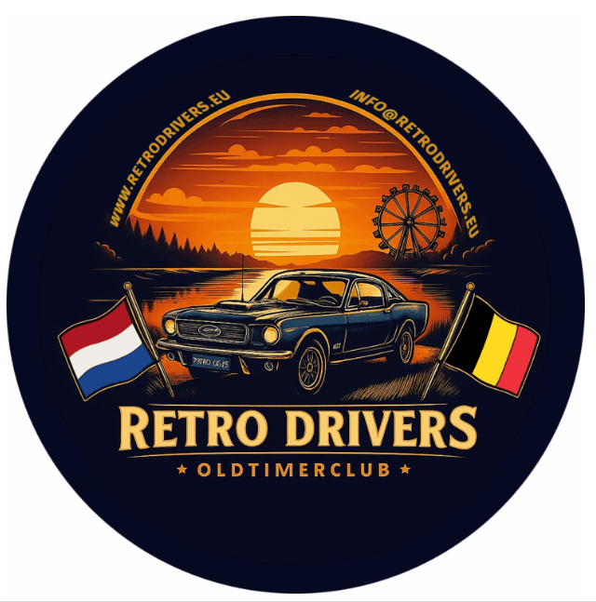

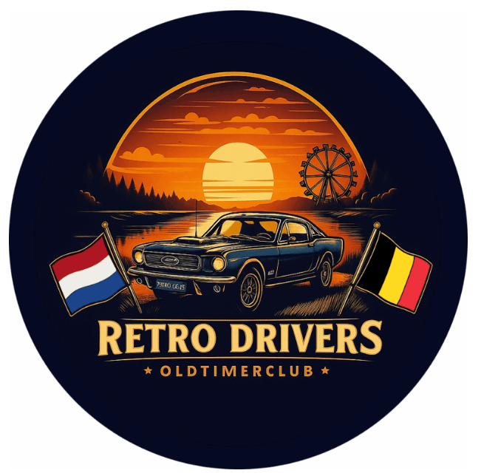

Oldtimerclub

“Retro Drivers”

Internationale vereniging voor eigenaars
Van klassieke automobielen en motoren

